要实现两个页面

第一个页面：

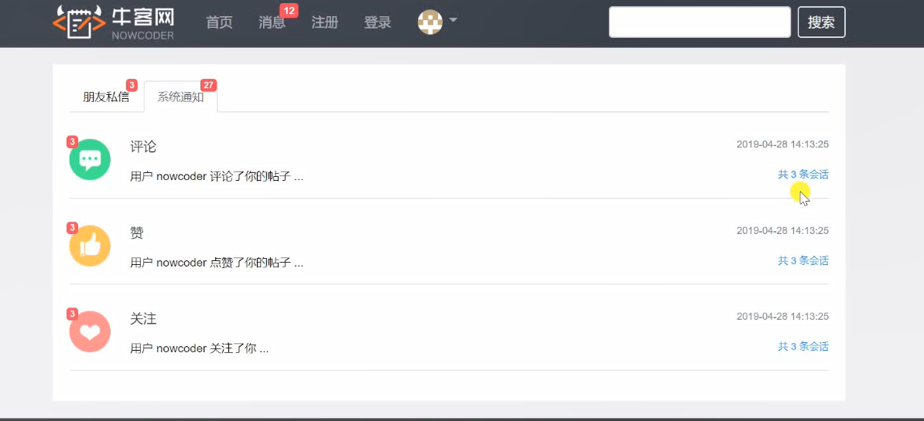

第二个页面：点击上个页面后进入的相应页面，有三个，但在消息控制层都是都是同一个实现方法（，通过路径将其类型传入进来，根据类型）

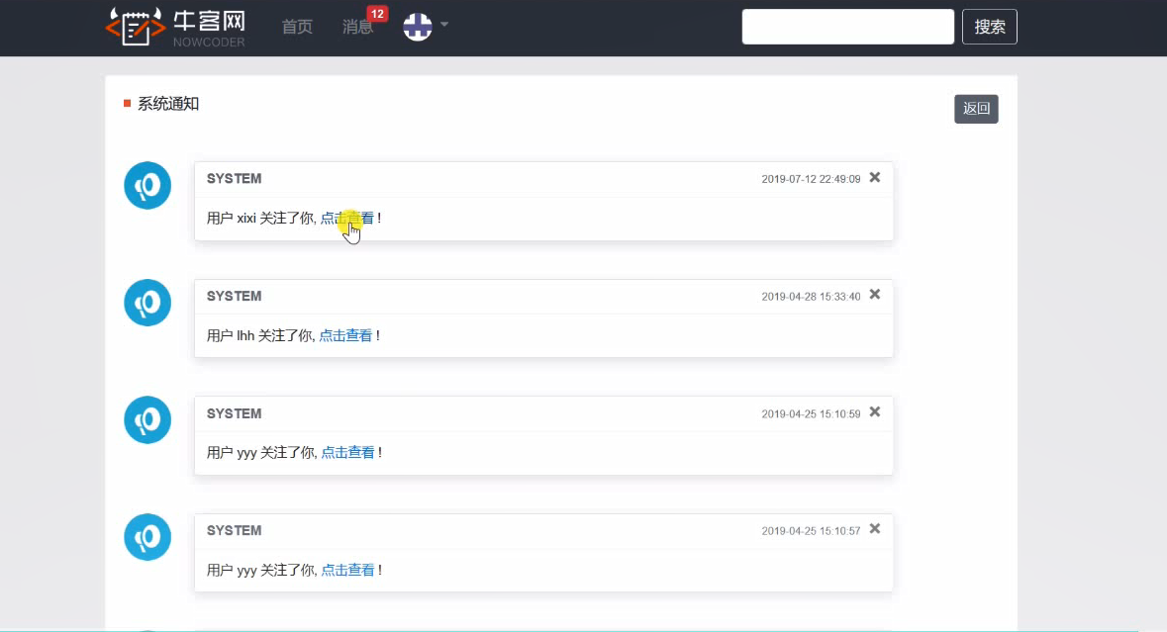

首先第一个页面：通过点击消息进入，get请求，需要传给model的有评论、关注、点赞的最新消息，每个主题共有多少消息，以及这三个主题的未读消息数量（页面头部的未读消息通过拦截器处理，具体逻辑在最后），在消息的dao层需要新加查询方法：相应的主题的最新的数据、相应的主题列中state等于未读的状态总数（state在列表中通过数字存储），以及不传入主题，返回总未读消息：对应的xml具体实现

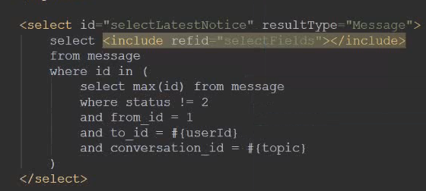

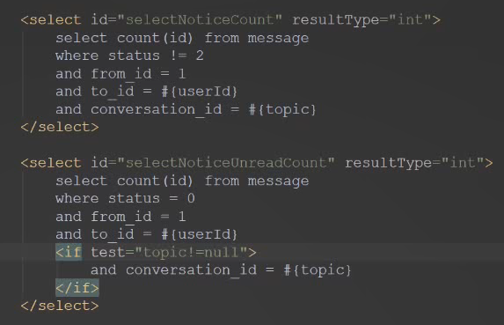

Controller层通过调用service层的方法得到对应主题最新的消息

由于在消息表中，这类的消息都是通过消息队列传进来的，它对应的内容都是json格式字符串，且内容在存入数据库时，会将其进行转义（语法啥的不执行，变成字符串，但这个字符串是将原内容中可能执行的方法改为其他的字符如 ：->&quot ），所以需要进行反转义，再将其从json格式的字符串变为相应的map对象（消息队列传入时是将内容变为map后改为json），将同一个消息以及其中通过内容的map的得到的entityType、entityId等传入给同一个map（新的），将此map传给model，

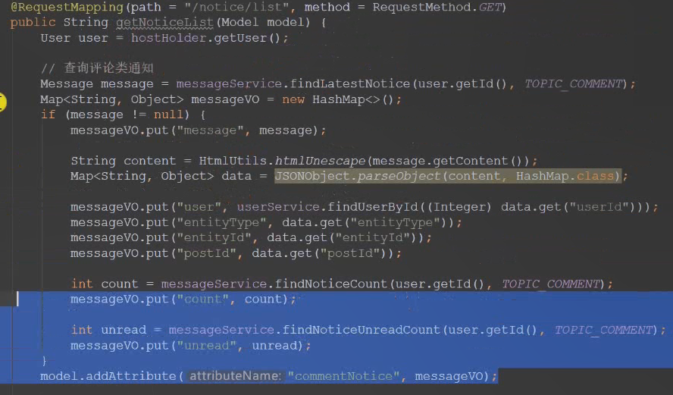

其余两个和他操作差不多，但最后的传给model的变量名不同（比如下面的查询点赞类通知），且都写在一个响应中，因为你返回的页面点赞评论关注都需要这几个数据，

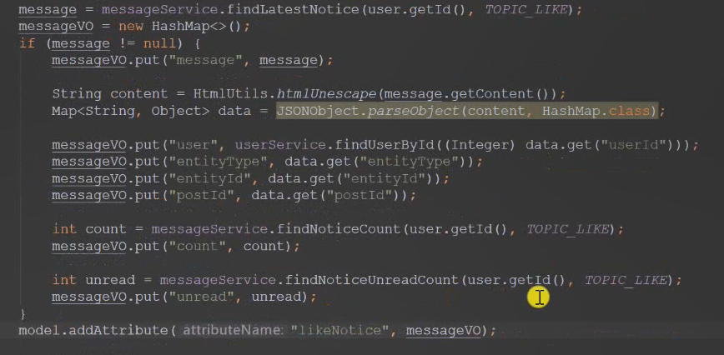

第二个页面：

查询某个主题所包含的通知列表

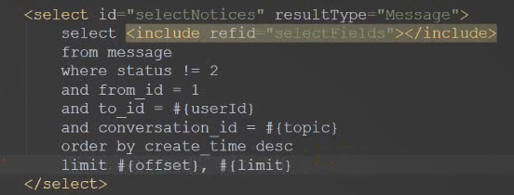

Controller：点击评论、点赞、关注得到相应的详情数据页面，是三个请求，但我们可以在编写的时候将路径改为动态的，通过前端传过来topic，在查询时查询相应的主题就可以

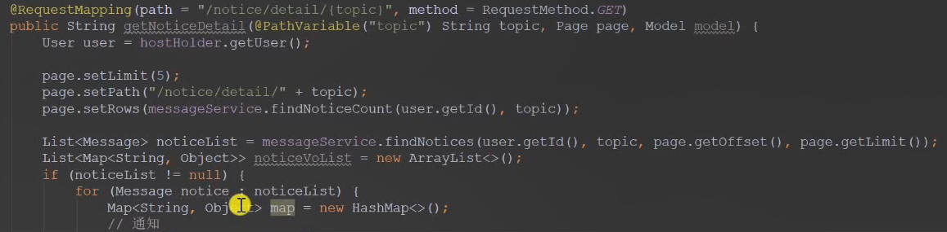

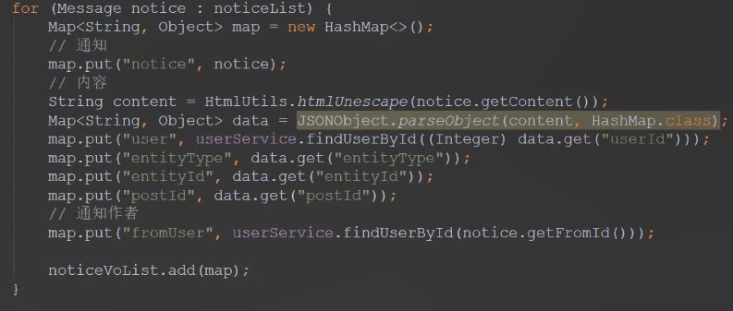

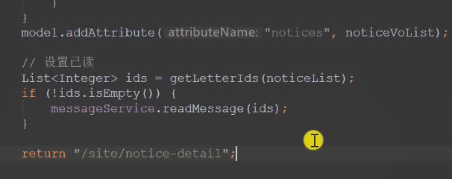

在将内容传给模板后，把数据通过消息服务层改变状态为已读